李晓伟先生：

你好，我们现在没有现成的单子。

单不妨碍我们做测试，我这查了下这家客户有预收款，

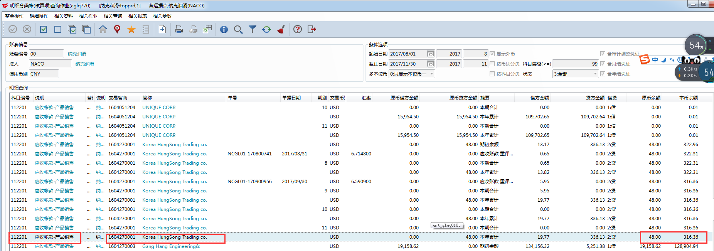

假设我们现在有业务开票

新增个客户货款对账作业

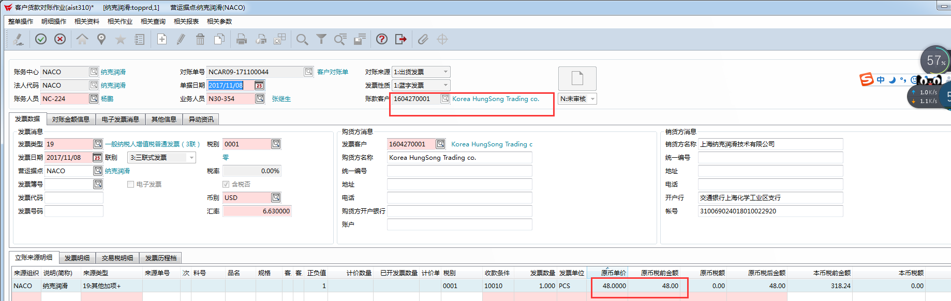

审核转应收

做出货应收维护作业

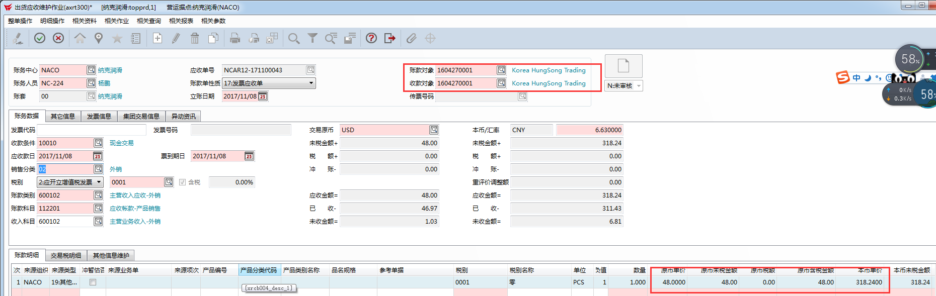

直接冲账

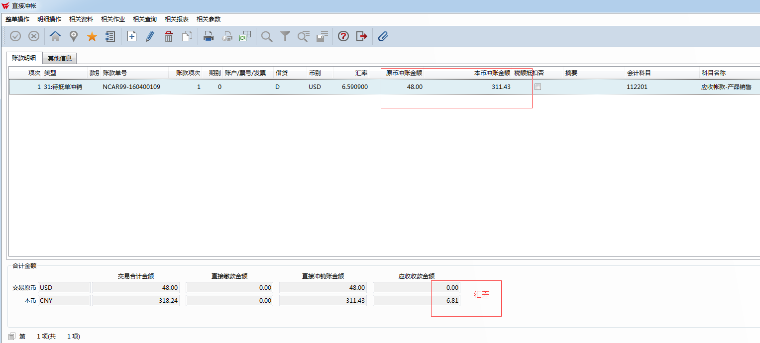

凭证预览

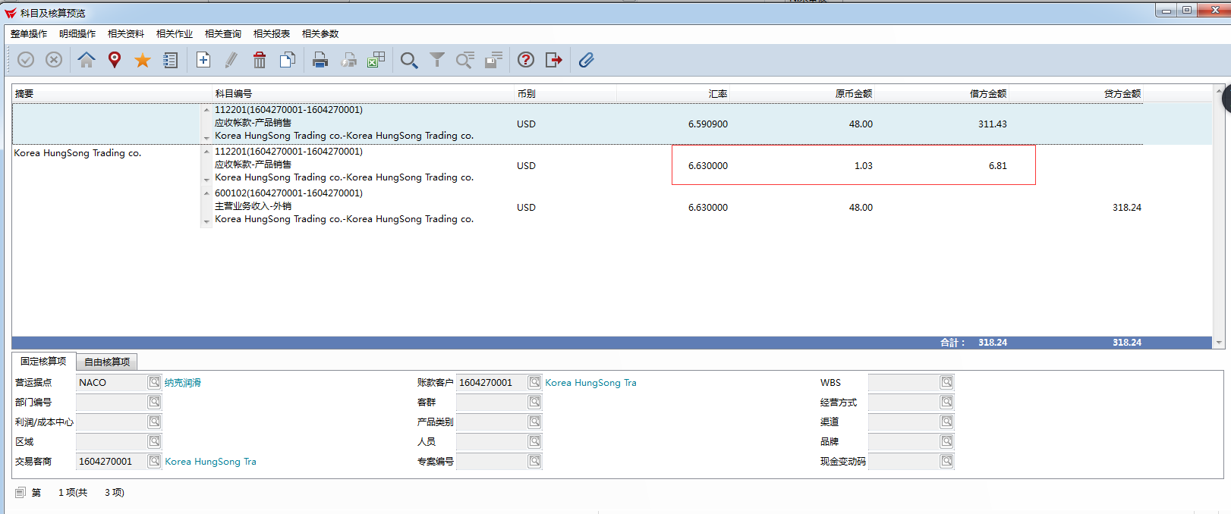

汇差还是倒算为美元，记录应收账款